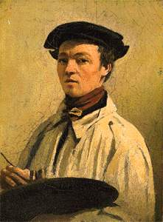 |  | Camille Corot
 |  | Viata: 17 iulie 1796-22 februarie 1875
 |  | Curent: Romantism
 |  | Lucrari reprezentative: "Un pod la Narni" - 1826, "Tivoli, gradina la Villa d'Este" - 1843, "Concert campenesc" - 1844-1857, "Amintire de la Ville-d'Avray" - 1872
Autoportret cu paleta; cca. 1835; 33 x 25 cm; Galleria degli Uffizi, Florenta |  | Muzee: Muzeul Orsay - Paris, Louvre - Paris, Galleria degli Uffizi - Florenta, The National Gallery of Art - Washington
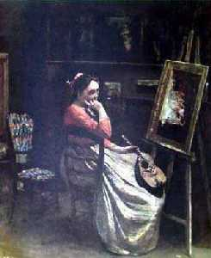 |  | Camille Corot este pictorul care elibereaza peisagistica de restrictiile impuse de neoclasicism. A fost un maestru al picturii plein-air si, prin urmare, a influentat impresionismul, curent la a carui nastere a asistat, fara a-l fi inteles pe deplin. Corot insa, poate fi socotit precursorul impresionismului, dupa cum simbolistii si pointilistii si-l revendica in egala masura ca inspirator si maestru.
Femeia cu mandolina la sevalet (detaliu); cca. 1865 - 1866; 56 x 46 cm; Muzeul Orsay, Paris

